МИНИСТЕРСТВО НАУКИ и высшего образования

**РОССИЙСКОЙ ФЕДЕРАЦИИ**

Федеральное государственное автономное образовательное учреждение

высшего образования

«Санкт-Петербургский политехнический университет Петра Великого»

(ФГАОУ ВО «СПбПУ»)

**Институт среднего профессионального образования**

**Отчёт по лабораторной работе № 1**

**по учебной дисциплине «МДК.04.01 Внедрение и поддержка КС»**

**Тема: «Проектирование графического интерфейса пользователя»**

Выполнил студент

специальности 09.02.07

Информационные системы и

программирование

II курса группы 22919/22

Кузнецов Александр

Александрович

Преподаватель

Иванова Дарья Васильевна

Санкт-Петербург,

2024

**Цель работы:**

Познакомиться с основными элементами управления (виджетами) и приобрести навыки проектирования графического интерфейса пользователя.

**Список функционала с ранжированием:**

1. Просмотр профилей
2. Сохранение понравившихся профилей
3. Выход на связь с владельцами профилей (с помощью внутреннего чата)
4. Вход в систему
5. Редактирование профиля
6. Внесение пожертвований создателям сайта
7. Обращение в техническую поддержку
8. Настройки аккаунта
9. Регистрация в системе
10. Чтение инструкции для новых пользователей

**Сценарий работы пользователя с будущей программой:**

При заходе на сайт пользователь попадает на главную страницу, для доступа к функционалу сайта ему необходимо зарегистрироваться или войти в систему (при попытке взаимодействия с любым элементом интерфейса появляется окно с требованием входа или регистрации). Зарегистрировавшись, он может захотеть изучить анкеты других пользователей, отфильтровать их по нужным ему параметрам, сохранить понравившиеся ему, а также создать или отредактировать собственную анкету. Соответственно, весь необходимый функционал должен быть размещен на одном общем макете.

**Карта навигации:**



**Макеты графического интерфейса пользователя с описанием элементов управления:**

**Макет 1.** Страница с общей информацией о сайте

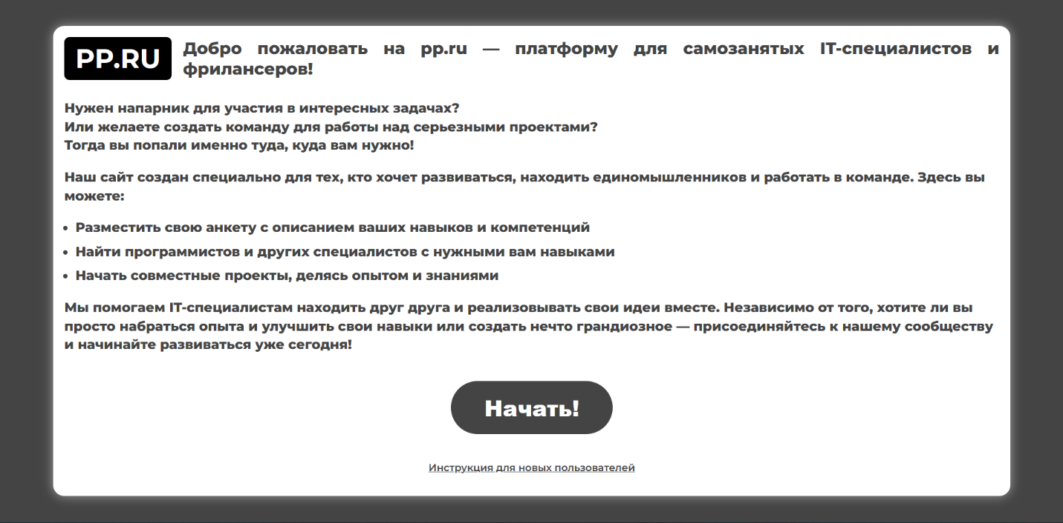

Рисунок 1 - Общая информация о сайте

|  |  |  |  |  |
| --- | --- | --- | --- | --- |
| **Название поля** | **Тип** | **Условия видимости** | **Условия доступности** | **Описание** |
| Логотип | Текст | Видно всем | Доступно всем | Логотип сайта |
| Приветствие | Текст | Приветствие пользователей |
| Описание сайта | Текст | Описание предназначения сайта |
| Вход в систему | Кнопка | Переход на страницу входа |
| Инструкция для новых пользователей | Ссылка | Переход на страницу с инструкцией для новых пользователей |

**Макет 2.** Страница входа

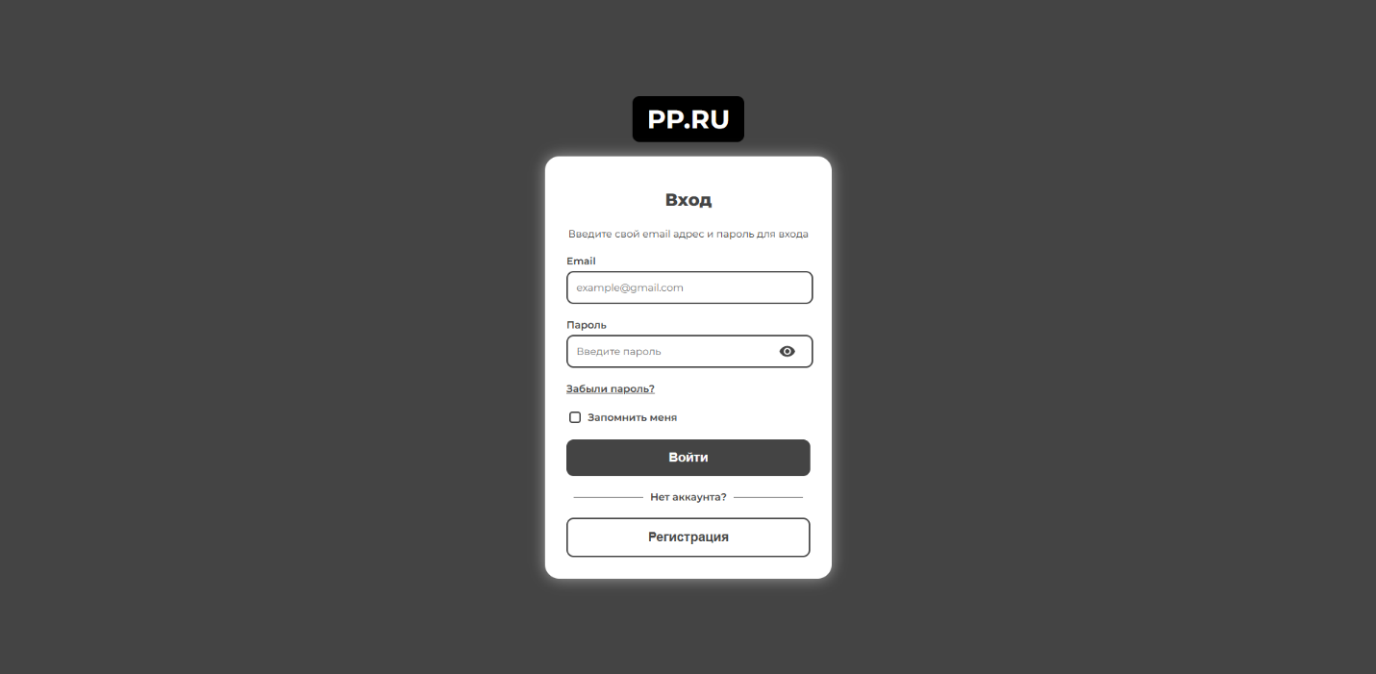

Рисунок 2 - Страница входа

|  |  |  |  |  |
| --- | --- | --- | --- | --- |
| **Название поля** | **Тип** | **Условия видимости** | **Условия доступности** | **Описание** |
| Логотип | Текст | Видно всем | Доступно всем | Логотип сайта |
| Вход | Текст | Заголовок формы и краткая инструкция по входу |
| Email | Текстовое поле | Текстовое поле для ввода email’a, указанного при регистрации на сайте |
| Пароль | Текстовое поле | Текстовое поле для ввода пароля |
| Глаз | Кнопка | Скрывает / отображает вводимый пароль |
| Сброс пароля | Ссылка | Переход на страницу со сбросом пароля |
| Запомнить меня | Чек-бокс | Сохраняет данные пользователя для входа на сайт |
| Вход | Кнопка | Переход на главную страницу |
| Регистрация | Кнопка | Переход на страницу регистрации |

**Макет 3.** Главная страница

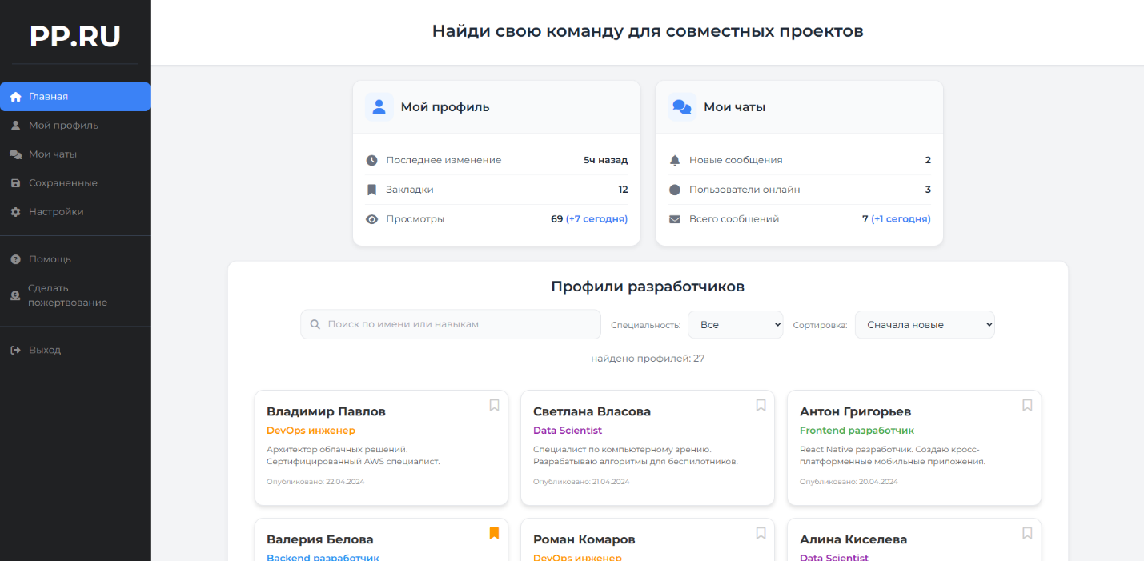

Рисунок 3 - Главная страница

Изображение выглядит как текст, программное обеспечение, Значок на компьютере, веб-страница

Контент, сгенерированный ИИ, может содержать ошибки.

Рисунок 4 - Главная страница

|  |  |  |  |  |
| --- | --- | --- | --- | --- |
| **Название поля** | **Тип** | **Условия видимости** | **Условия доступности** | **Описание** |
| Логотип | Текст | Видно всем | Доступно всем | Текст |
| Главная | Кнопка | Переход на текущую страницу |
| Заголовок | Текст | Заголовок страницы, передающий ее суть |
| Мой профиль(2) | Кнопка | Переход на страницу с профилем пользователя |
| Мои чаты (2) | Кнопка | Переход на страницу с чатами с другими пользователями |
| Сохраненные | Кнопка | Переход на страницу с сохраненными профилями |
| Настройки | Кнопка | Переход на страницу настроек аккаунта пользователя |
| Помощь | Кнопка | Переход на страницу обращения в техническую поддержку сайта |
| Пожертвования | Кнопка | Переход на страницу с внесением пожертвований |
| Выход | Кнопка | Выход из аккаунта пользователя и переход на страницу входа |
| Поиск | Текстовое поле | Поиск профилей по ключевым словам |
| Фильтр по специальности | Выпадающий список | Позволяет применить к поиску анкет фильтр по их содержанию |
| Фильтр по времени публикации | Выпадающий список | Позволяет применить к поиску анкет фильтр по времени их публикации |
| Найденные профили | Слайдер | Содержит пользовательские профили согласно критериям поиска и фильтрации |
| Профиль другого пользователя | Кнопка | Переход на профиль данного пользователя |
| О нас | Ссылка |  |  | Открывает страницу с информацией о сайте |
| Правила | Ссылка |  |  | Загружает пользователю правила использования сайта |
| Конфиденциальность | Ссылка |  |  | Загружает пользователю соглашение о конфиденциальности |
| Контакты | Ссылка |  |  | Открывает пользователю контакты для связи с владельцем сайта |
| Вакансии | Ссылка |  |  | Показывает актуальные на данный момент вакансии для работы на сайте |
| Copyright | Текст |  |  | Copyright |
| Ссылки на социальные сети проекта | Кнопки |  |  | Открывают страницы проекта в различных соц. сетях |

**Принципы удобного GUI, которые были использованы при создании макетов:**

1. **Принцип простоты.** Самые распространенные операции на сайте, согласно ранжированному списку – просмотр профилей и сохранение понравившихся, поэтому они должны выполняться максимально просто. С этой целью они расположены на главной странице без необходимости перехода на другие страницы. Просмотреть профиль можно будет просто нажав на него, а сохранить – нажав на соответствующий значок. В то же время не самые распространенные функции, такие как внесение пожертвований и обращение в тех. поддержку (6,7 уровень в ранжированном списке) будут находиться в нижней левой части страницы, так как будут относительно нечасто использоваться.
2. **Принцип видимости.** Был проведен анализ возможных потребностей пользователя и на его основе составлен сценарий работы пользователя с сайтом, затем по данному сценарию был разработан макет главной страницы сайта. Таким образом на макете главной страницы присутствуют все функции, которые могут потребоваться пользователю для решения его задач. Соответственно, принцип видимости реализован.
3. **Принцип повторного использования.** Навигационная панель для перехода между страницами присутствует на каждой из основных страниц. Таким образом, обучение пользователя основному функционалу сайта происходит быстрее.

**Вывод:**

В ходе лабораторной работы я ознакомился с основными элементами управления (виджетами), приобрел навыки проектирования графического интерфейса пользователя и применил их на практике, создав списокфункционала моего сайта с ранжированием, карту навигации, а также использовал принципы удобного GUI, чтобы создатьмакеты графического интерфейса пользователя с описанием элементов управления.